Бюджетное учреждение высшего образования
Ханты-Мансийского автономного округа
«Сургутский государственный университет»

Политехнический институт

Кафедра автоматики и компьютерных систем

Отчет
по лабораторной работе № 3 «Итерационные алгоритмы»
по дисциплине «Программирование и основы алгоритмизации»

Выполнил: Смазнов Д. Д.
студент группы 605-31

Проверил: Гришмановский П. В.
доцент кафедры автоматики и компьютерных систем

Сургут
2023 г.
Цель работы: является закрепление теоретических знаний конструкции повторения структурного программирования, получение практических навыков разработки циклических алгоритмов, построения инициализаторов и итераторов, использования операторов цикла.

Задание: требуется решить задачу в соответствии с индивидуальным заданием, выданным преподавателем, с использованием в реализации алгоритма оператор цикла while в первом случае и for - во втором.

Вариант 2. Задано целое число. Найти все простые числа, меньшие заданного.
Вариант 2.
Формальное описание задачи.
Рассмотрим задачу — найти все простые числа, не превосходящие заданного числа n. Перебирая все натуральные числа, не превосходящие n, и проверяя каждое из них на простоту, можно решить эту задачу за O(n √n).

Рассмотрим все натуральные числа от 2 до N, N – это исходное число, заданное пользователем. Попробуем найти делители этих чисел от 2 до i / 2, где i – само число. Если делителей от 2 до i / 2 нет, значит число простое

Пример работы алгоритма:

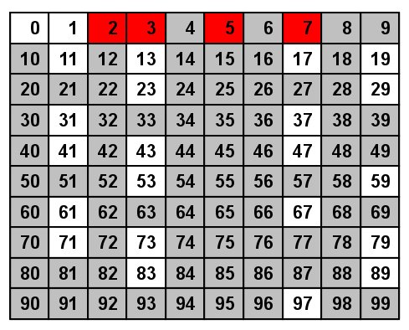

На этом рисунке все белые числа — простые.

Алгоритм программы.
Для решения данной задачи необходимо:
1. Ввести исходное число N.
2. Перебрать делители от 2 до I / 2 чисел от 2 до N.
3. Если делителей меньше 1, то вывести число на экран.
Блок-схема алгоритма программы.

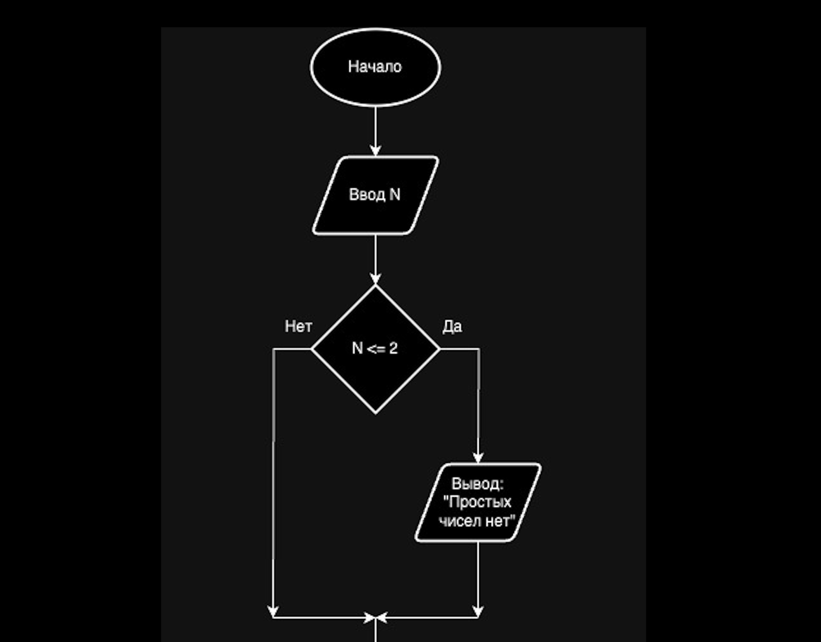

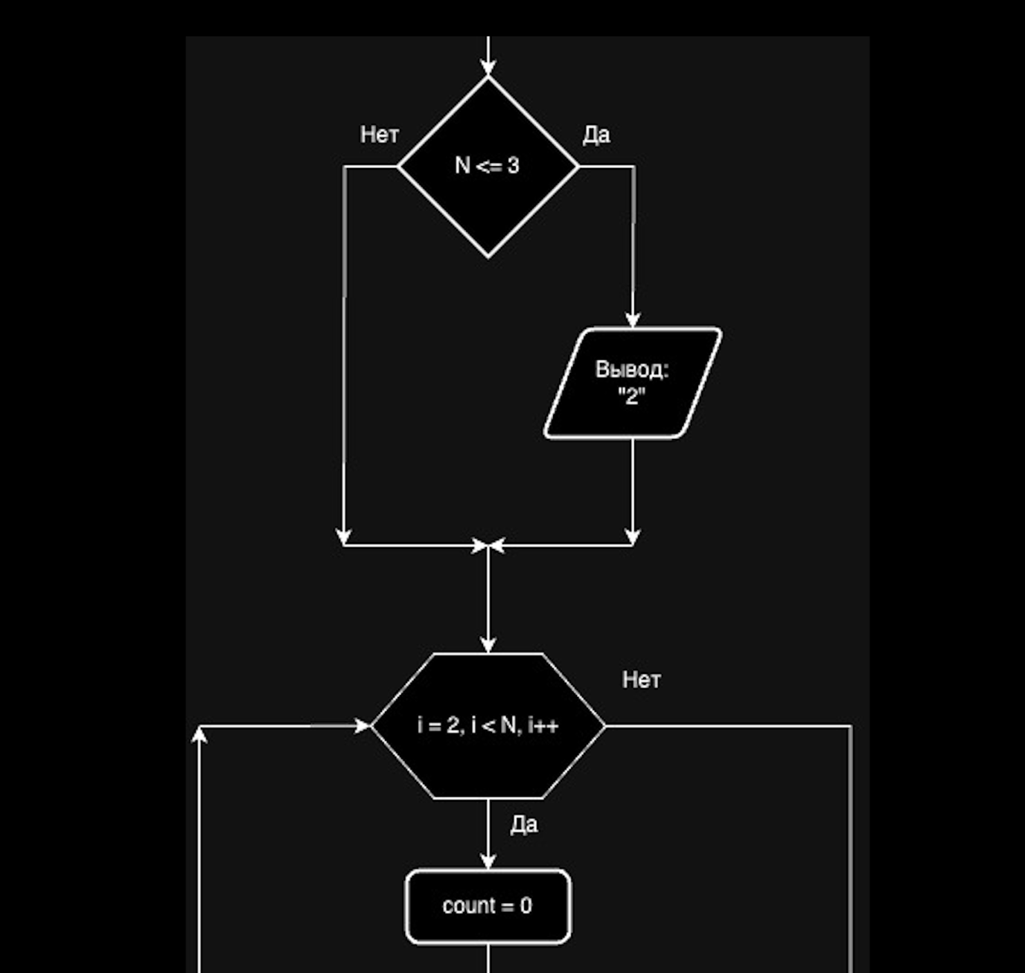
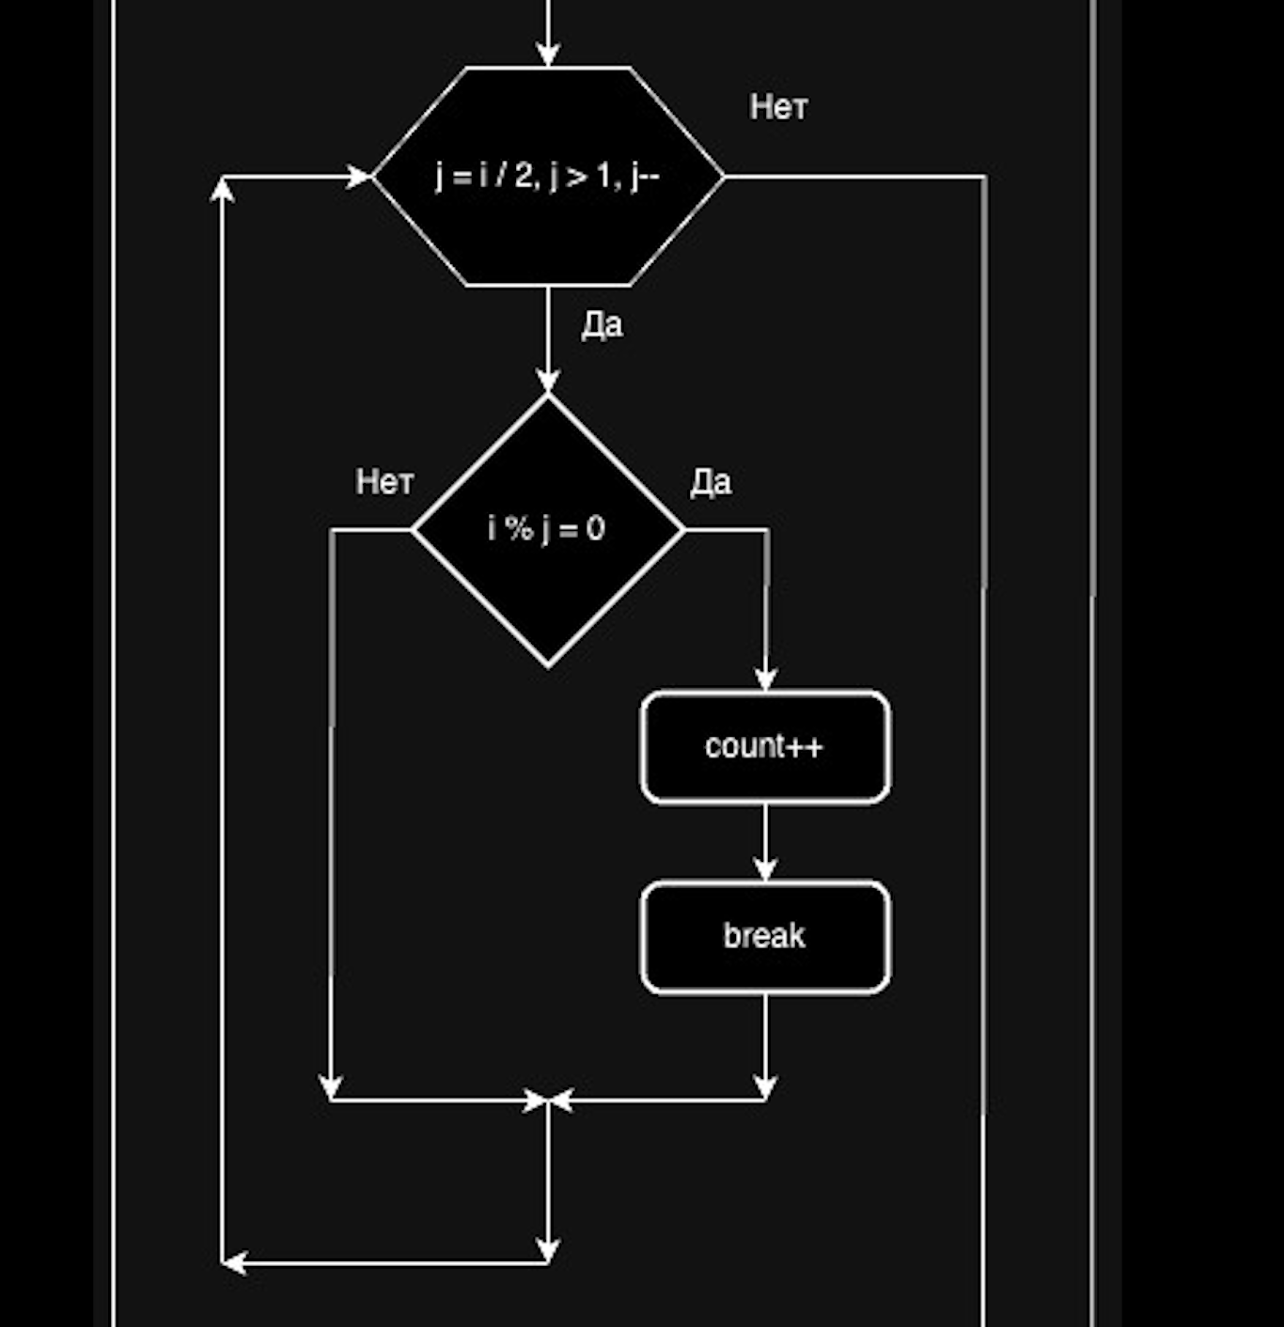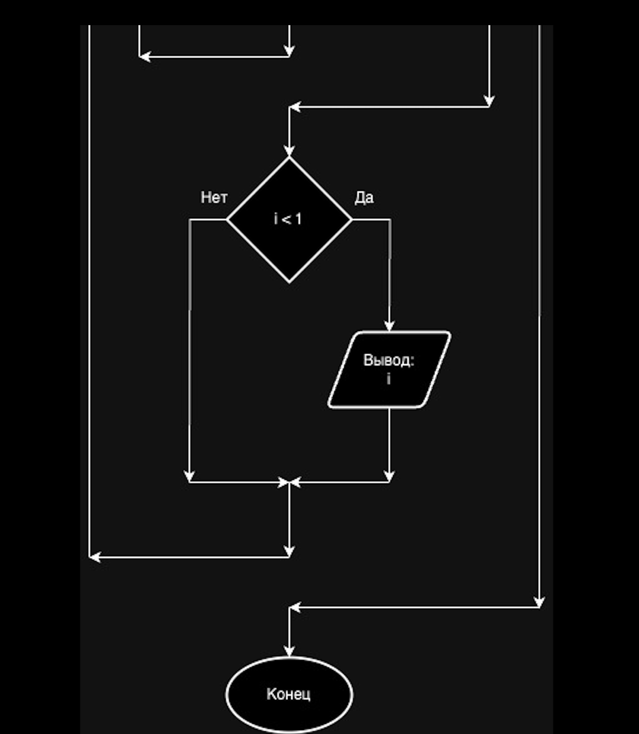

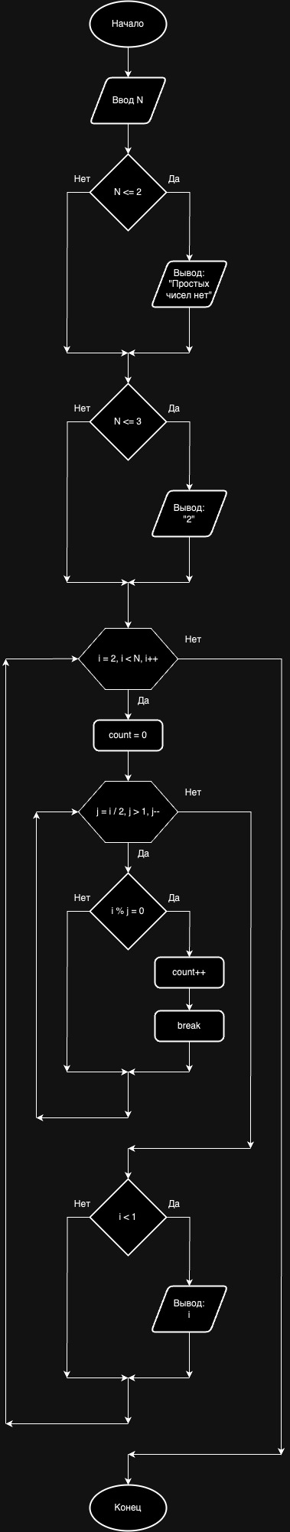

Листинг программы.

#include <stdio.h>
#include <locale.h>
#include <math.h>

int main() {
int N;

printf("Введите число:\n");
scanf("%d", &N);

if (N <= 2) {
printf("Простых чисел нет\n");
return 0;
}

if (N == 3) {
printf("2\n");
return 0;
}

int i;
for (i = 2; i < N; i++) {

int j;
int count = 0;
for(j = i / 2; j > 1; j--) {

if (i % j == 0) {
count++;
break;
}

}

if (count < 1) {
printf("%d ", i);
}
}

return 0;
}

Пояснения к программе.
Перебор чисел и делителей происходит в 2 циклах for. Для оптимизации работы алгоритма используется оператор break, который выходит из цикла при условии непростоты числа. Переменная count – это счетчик делителей.
Выводы:
Итерационные алгоритмы очень полезны в решении рутинных задач, они способны автоматизировать многие процессы в жизни. В том числе и решение математических задач. Но стоить рассчитывать O(n) для того, чтобы алгоритм был оптимизированным.

